中级注册安全工程师职业资格考试报名条件
一、报名条件
（一）凡遵守中华人民共和国宪法、法律、法规，具有良好的业务素质和道德品行，具备下列条件之一者，可以申请参加中级注册安全工程师职业资格考试：
1.具有安全工程及相关专业大学专科学历，从事安全生产业务满5年；或具有其他专业大学专科学历，从事安全生产业务满7年。
2.具有安全工程及相关专业大学本科学历，从事安全生产业务满3年；或具有其他专业大学本科学历，从事安全生产业务满5年。
3.具有安全工程及相关专业第二学士学位，从事安全生产业务满2年；或具有其他专业第二学士学位，从事安全生产业务满3年。
4.具有安全工程及相关专业硕士学位，从事安全生产业务满1年；或具有其他专业硕士学位，从事安全生产业务满2年。
5.具有博士学位，从事安全生产业务满1年。
6.取得初级注册安全工程师职业资格后，从事安全生产业务满3年。
（二）免试条件
符合《注册安全工程师职业资格制度规定》中的中级注册安全工程师职业资格考试报名条件，具有高级或正高级工程师职称，并从事安全生产业务满10年的人员，可免试《安全生产管理》和《安全生产技术基础》2个科目。
符合《注册安全工程师职业资格制度规定》中的中级注册安全工程师职业资格考试报名条件，本科毕业时所学安全工程专业经全国工程教育专业认证的人员，可免试《安全生产技术基础》科目。
已取得中级注册安全工程师职业资格证书的人员，报名参加其他专业类别考试的，可免试公共科目。考试合格后，核发人力资源社会保障部统一印制的相应专业类别考试合格证明。该证明作为注册时变更专业类别等事项的依据。
（三）考试设置
中级注册安全工程师职业资格考试设“安全生产法律法规”（客观题）、“安全生产管理”（客观题）、“安全生产技术基础”（客观题）、“安全生产专业实务”（主客观题）4个科目。其中“安全生产法律法规”“安全生产管理”“安全生产技术基础”为公共科目，“安全生产专业实务”为专业科目。
“安全生产专业实务”科目分为：煤矿安全、金属非金属矿山安全、化工安全、金属冶炼安全、建筑施工安全、道路运输安全和其他安全专业7个专业类别。
参加全部4个科目考试的人员须在连续4个考试年度内通过全部科目，免试1个科目的人员须在连续3个考试年度内通过应试科目，免试2个科目的人员须在连续2个考试年度内通过应试科目,方可取得中级注册安全工程师职业资格证书。
二、报名条件说明
按原制度文件报考条件报考2018年度注册安全工程师执业资格考试全部四个科目（考全科）且取得部分考试科目合格成绩的人员（含中专学历人员），继续报考中级注册安全工程师职业资格考试全部四个科目（考全科）时，其2018年度及之后年度取得的各科目合格成绩有效期均按新制度规定的4年为一个周期进行管理；未选择过报考专业类别的人员，2020年度再次报考时可根据所在单位行业类别，参考《注册安全工程师职业资格制度规定》中。“各专业类别注册安全工程师职业行业界定表”，选择报考专业类别。已经取得注册安全工程师执业资格证书或中级注册安全工程师职业资格证书的人员（含中专学历人员），可以报名参加其他专业类别考试（增报专业）。

各专业类别注册安全工程师执业行业界定表
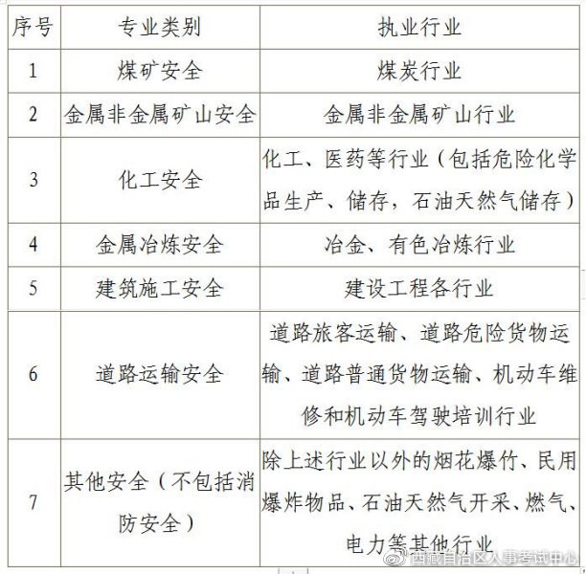
原制度文件规定有效期内的各科目合格成绩有效期顺延，按照新制度规定的4年为一个周期进行管理。《安全生产法及相关法律知识》《安全生产管理知识》《安全生产技术》《安全生产事故案例分析》科目合格成绩分别对应《安全生产法律法规》《安全生产管理》《安全生产技术基础》《安全生产专业实务》科目合格成绩。
报名条件中“安全工程及相关专业”，按照《应急管理部办公厅 关于印发〈注册安全工程师职业资格考试安全工程及相关专业参考目录〉的通知》（应急厅函〔2019〕410号）执行（附：“注册安全工程师职业资格考试安全工程及相关专业参考目录”）。
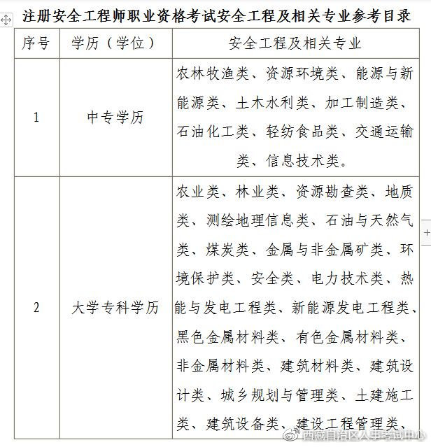
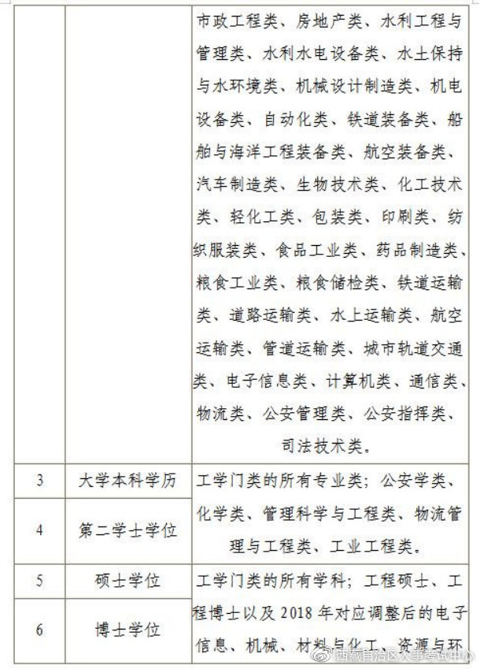
注：中专泛指普通中等专业学校、成人中等专业学校、职业高中、技工学校。
报名条件中的工作年限，以取得相关专业学历后，且从事工作的时限为准，计算截止时间为2021年12月31日；实习期不计为工作年限。
考后资格复核时社保证明材料相关要求。社保缴纳年限大于或等于报名条件要求的工作年限，考后资格复核时，提供社保参保年限证明；社保缴纳年限小于报名条件要求的工作年限，考后资格复核时，除提供社保参保年限证明外，还需提供其他可以证明工作年限的材料。

